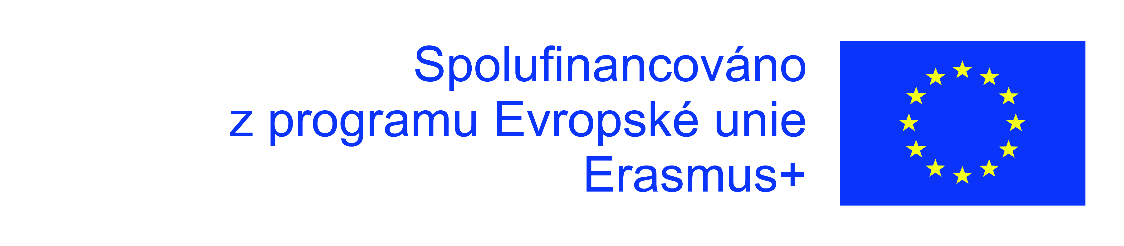

Tereza Smyčková, Engineering Documentation Ltd., Ireland

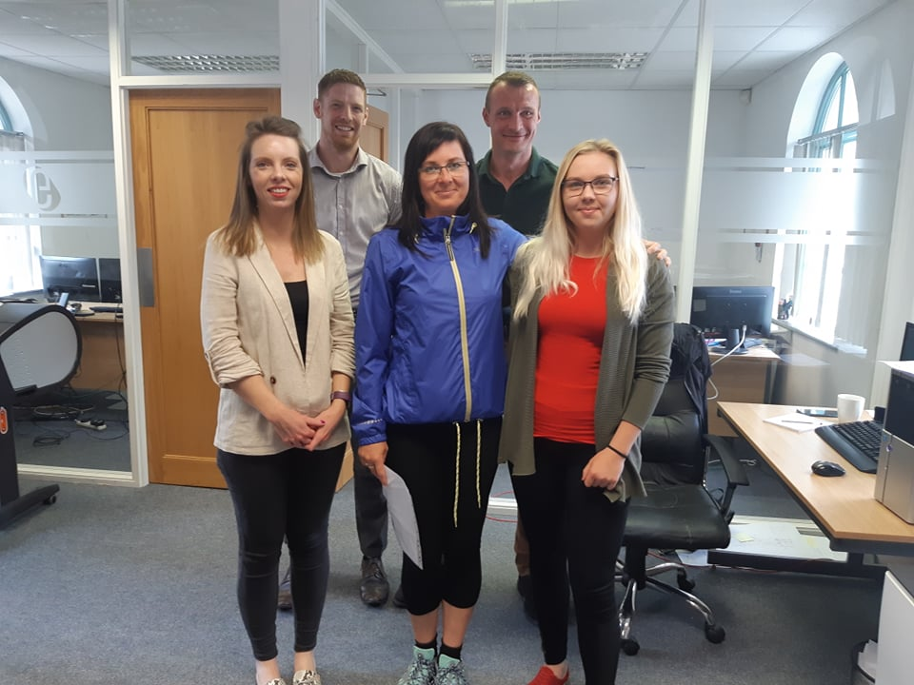
Na stáži jsem byla ve městě Sligo v severní části Irska a strávila jsem zde 3 měsíce. Tuto příležitost mi poskytla má škola Střední odborná škola a střední odborné učiliště strojíreské a stavební Jeseník a projekt Erasmus+.
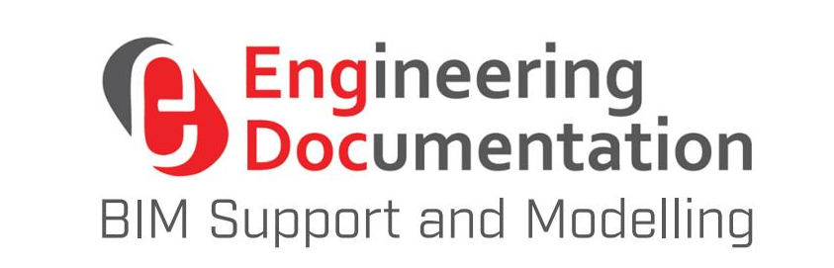
Na stáži jsem pracovala pro firmu Engineering Documentation Ltd. s hlavním sídlem v Irsku ve městě Sligo, zaměřenou na projekci a konstruování ve 2D i 3D programech jako je AutoCAD a Revit. Kolektiv asi 15 pracovnníků této rozrůstající se společnosti byl velmi přátelský a vstřícný. Já jsem pracovala převážně na projektech v AutoCAD programu ve 2D. Od začítku jsem upravovala projety podle zadání od klienta, jako přereslit vodovodní potrubí, elektroinstalace, světla a bezpečnostní opatření (napč. Požární či únikové osvětlení a značení.). Postupně jsem dostávala težší a složitější projekty, na kterých jsem pracovala celou svou dobu pobytu. Vždy jsem upravila nebo nově zakreslila potřebné věci do výkresu podle požadavků klienta či firmy, která na stavbě pracovala. Tato praxe mi přinesla mnoho nových zkušeností, jak efektivněji využít daný Software, ukázala mi, jak to ve skutečnosti chodí ve firmách zaměžených na stavební projekci.
Zdokonallila jsem se v mluvení, a lépe a rychleji se dorozumím i s místními obyvateli. Na stáži jsem potkala i lidi z jiných zemí jako Amerika, Španělsko, Itálie, Holandsko i Slovensko, a mohla jsem si tak vyzkoušet komunikovat i s více jazyky anebo slyšet angličtinu v trochu jiném podání než jen od místních Irských obyvatel.
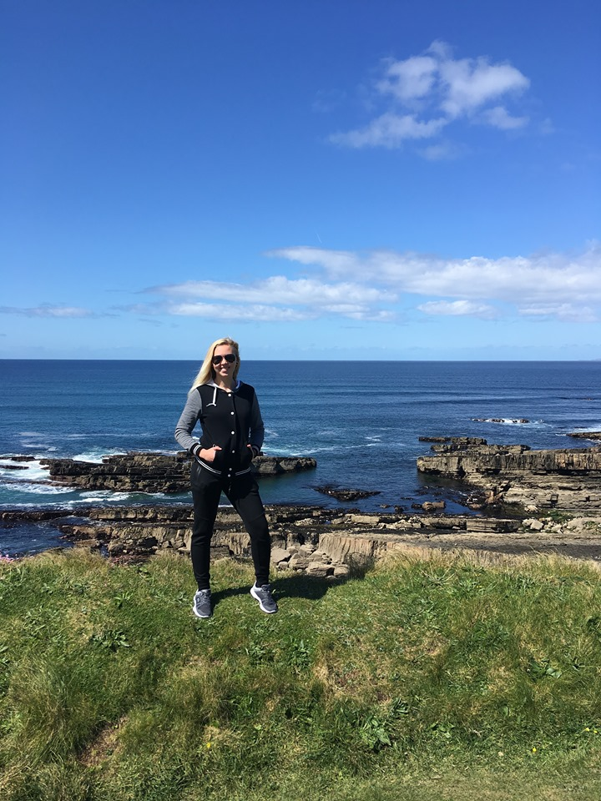
Škola a irská agentura, která se o nás starala, mi zařídily ubytování u rodiny. Z grantu jsem dostala hrazené ubytování, stravování, letenky i místní dopravu a všechny potřebné výdaje. Ve volném čase jsem poznávala zdejší kulturu a obyvatele. Výlety od agentury byly zajímavé, navvštívily jsme města Dublin a Galway. Také jsme byly na výletě na útesech Sleevie League a hoře Knocknarea, pláži Strandhill nebo projet se okolo hory Benbulbin a pobřeží Mirador del Castillo a mnoho dalčích pěkných míst.
Před odjezdem na stáž jsem absolvovala přípravný kurz, kde jsem se naučila odborné výrazy, lepší vyjadřování, které mi pomohlo se rychleji přizpůsobit v cizí zemi.
Stáž hodnotím velmi kladně, poznala jsem mnoho nových lidí, dostala nabídku práce po škole, získala ověřený certifikát pro program Autodesk AutoCAD a skvělé zážitky.

